四川省射洪外国语学校2015-2016学年八年级上学期第2周周考物理试题（无答案）
教师寄语 | 美，是智慧，是静谧。请用你的勤奋还青春一张完美的答卷！
班级 |  | 姓名 |  | 得分
一、精心选一选（每小题3分，共45分，每小题只有一个正确的选项）
1. 测得方凳的高度为49.25cm，可以判断所选用的刻度尺的分度值为（ ）
A. 1mm B. 1cm C. 1dm D. 无法判断
2、如图是小明用刻度尺测量一条形金属片的情形，该刻度尺的分度值和金属片的长度分别为（ ）
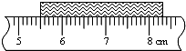
A. 1cm 5.50cm B. 1cm 8.30cm C.1mm 8.30cm D. 1mm 2.80cm
3. 某把刻度尺是用金属制成的，这种材料受温度影响很明显（热胀冷缩），那么在严冬季节用它测量物体长度，其测量结果将 （ ）
A. 偏大 B. 偏小 C. 不变 D. 无法判断
4. 用毫米刻度尺测得物体长度的五个数据：2.25cm. 2.26cm. 2.25cm. 2.27cm. 2.32cm.则物体的长度为（ ）
A 2.27cm B 2.2575cm C 2.260cm D 2.26cm
5．用分度值是1mm的刻度尺测物体长度时，下列记录中正确的是（ ）
A . 184cm B . 18.4cm
C . 1.84cm D . 184.0cm
6．关于误差的下列说法中，错误的是（ ）
Ａ.误差是测量值与真实值之间的差异。
Ｂ.错误是可以避免的，而误差总是出现的。
Ｃ.由于人为造成的误差可以通过多次测量求平均值的方法来减小。
Ｄ.采用的长度单位越小，误差就越小。
7．下列单位换算正确的是（ ）
A.12.56 cm=12.56×10⁻² m=0.1256 m B.12.56 cm=12.56 cm×10⁻² m=0.1256 m
C.12.56 cm=12.56÷10² m=0.1256 m D.12.56 cm=12.56×10⁻² cm=0.1256 m
8、下列现象中不属于机械运动的是（ ）
A . 鱼翔浅底，鹰击长空 B .蜗牛在慢慢爬行
C .月亮升起来了 D .水凝固成冰
9、关于微观粒子，下列说法正确的是 (  )
A．原子结构与西瓜很相似，西瓜籽就如同分布在原子中的电子
B．原子结构与太阳系很相似，质子、中子和电子就象行星绕太阳运动一样在绕核运动
C．原子核由质子和中子组成，质子和中子则由更小的粒子组成
D．只要视力足够好，人们凭肉眼就能看到电子
10、明代诗人曾写下这样一首诗：“空手把锄头，步行骑水中；人在桥上走，桥流水不流。”其中“桥流水不流”之句应理解其选择的参照物是（ ）
A 水 B 桥 C 人 D 地面
11、下列关于物体的运动和静止的说法中，正确的是（ ）
A．世界那么大总可以找到绝对不动的物体
B．物体选择不同的参照物，其运动情况可能不同
C．在研究物体的运动的时候，有时可以不选参照物
D．我们说地球是运动的，那么我们选择的参照物一定是地球上静止的物体
12．下列运动中，属于物理学中描述的机械运动的是（ ）
A、汽车在高速公路上以每小时100km的速度行驶。
B、“五四”运动是我国新民主主义革命的标志。
C、小明和小方用手机进行了通话。
D、我校9月10日举行了“尊师典礼”活动
13. 一百多年来，科学家们一直在微观世界领域不懈地探索着。下列微粒按空间尺度从大到小排列的顺序是 （ ）
A．分子 夸克 质子 电子 B．分子 原子核 质子 夸克
C．原子核 电子 质子 分子 D．分子 原子 电子 原子核
14、随着“神舟七号”载人飞船发射成功，我国已实现三次载人航天飞行。在火箭推动飞船上升阶段，航天员是被固定在飞船座舱内的，相对下列哪个参照物航天员是静止的（ ）
A．太阳 B．地球 C．月球 D．飞船
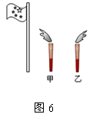
15、在2008北京奥运圣火传递活动中，现场某记者同时拍下了固定在地面上随风飘动的旗帜和附近的甲、乙两火炬照片，如图所示。根据它们的飘动方向，可以判断下列说法正确的是（ ）
A. 甲火炬一定静止
B. 乙火炬一定向左运动
C. 乙火炬一定静止
D. 甲火炬一定向右运动
二、细心填一填（每空1分，共计36分）
1、完成下列单位换算：
（1）68cm＝ m＝ km
（2）82mm= μm= nm= m
- 使用刻度尺有“3放”，分别是 、
、 。
3、一位同学用毫米刻度尺对同一物体测量了4次，测得的数值分别为2.41cm、2.42cm、2.41cm、2.50cm。
（1）4次测量过程中，发生测量错误的数据是__________，计算平均值时________（选填“要”或“不要”）去除该数据。
（2）该物体长度是________。
4、坐在温馨的教室，仔细想想:你平时走路的步幅约为50 ，
上体育课时你跑100m所需时间约为16 (填上合适的物理量单位)。
5、物理学中把物体位置的改变叫做__________，同一物体是运动还是静止，取决于所选的______ ，物体选择不同的参照物，其运动情况
6、诗句“满眼风波多闪烁，看山恰似走来迎，仔细看山山不动，是船行”。其中“看山恰似走来迎”是以 参照物；“是船行”，以 为参照物。
7、.在平静的湖面上行驶的游船上坐着的乘客，以______为参照物他是运动的，以______为参照物他是静止的.。
8、地球同步通讯卫星，它相对于地球是______的，相对于太阳是 ______的。
9、电影《闪闪的红星》中一句歌词是“小小竹排江中游，巍巍青山两岸走”.歌词中第一句“小小竹排江中游”是以__________为参照物，第二句“巍巍青山两岸走”是以__________为参照物。
10、甲、乙两辆车以相同的速度向北运动，如果以甲车做参照物，乙车是__________（选填“运动”或“静止”）的，地面是向_________（选填“南”或“北”）运动的。
11、物体存在的三种状态：固态、液态、气态，他们与分子是运动情况有关，请按分子运动的剧烈情况由大到小排列： 、 、
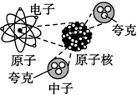
12、如右图所示，是用来说明原子内部结构的示意图。
由图可知：原子是由原子核和
组成，原子核又是由中子和 组成。

13．（2005年桂林市）吸烟有害健康。在空气不流通的房间里，只要有一个人吸烟，整个房问就会充满烟味，这表明分子在 。在公共场所，为了他人的健康，请你给吸烟者提出一条合理的建议： 。
14、一次测量中一位同学测得一本课外书的长度是18.35cm，则该同学使用的刻度尺的分度值是 ，测量中的准确值是 ，估计值是 。
三 ．实验与探究题(1、2和3题前3问题每空2分， 3题最后一问每空1分。共19分)
1、将下图中各测量结果填在相应的横线上：（4分）
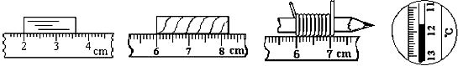
（1）木板长度为_______________； （2）铜丝直径为______________。
2、下表的大表盘分度值为 ，小表盘的分度值为 ，
停表的读数是
3、体育课上老师安排男女同学分组打篮球,小华发现男女同学组的篮球落地后都会反弹,但反弹的高度却不同。篮球由静止开始下落,反弹的高度与哪些因素有关呢?小华与大家一起对这个问题进行了讨论,提出了不同的猜想。
猜想1：篮球反弹的高度可能与球的型号有关。
猜想2：篮球反弹的高度可能与下落的高度有关。
猜想3：篮球反弹的高度可能与地面材料有关。
于是,小华用两只充足气的#7(标准男子)、#6(标准女子)篮球及刻度尺,在水泥地面和木制地板上进行了实验。通过实验,得到的实验数据如下表：
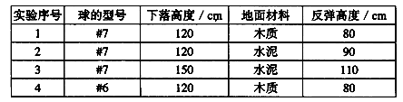
（1）为了验证猜想1，需要选用实验序号为 的两组数据进行分析。
（2）为了验证猜想3，需要选用实验序号为 的两组数据进行分析。
（3）通过比较2、3两次实验数据可知：
。
（4）通过他的实验数据，可得到的结论是:篮球反弹的高度与 、 有关；与 无关。

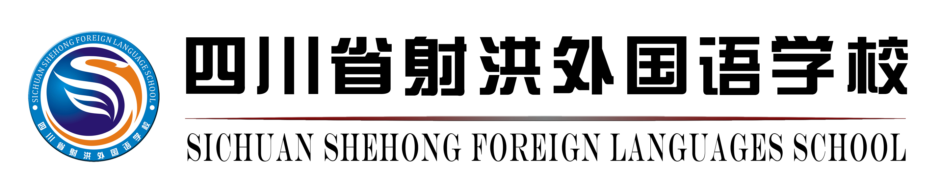
八上第2周 物理 学科周考试卷

教师寄语 | 美，是智慧，是静谧。请用你的勤奋还青春一张完美的答卷！
班级 |  | 姓名 |  | 得分
一、精心选一选（每小题3分，共45分，每小题只有一个正确的选项）
题号 | 1 | 2 | 3 | 4 | 5 | 6 | 7 | 8 | 9 | 10 | 11 | 12 | 13 | 14 | 15
选项
二、细心填一填（每空1分，共计36分）
1、（1） 、
（2） 、 、
2、 、 、
、
3、（1） 、
（2）
4、 、
5、 、 、
6、 、
7、 、
8、 、
9、 、
10、 、
11、 、 、
12、 、
13、 、
14、 、 、
三 ．实验与探究题(1、2和3题前3问题每空2分， 3题最后一问每空1分。共19分)
1、（1） （2）
2、 、 、
3、（1）
（2）
（3）

（4） 、 、

